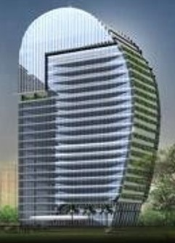

**COMPANY PROFILE**

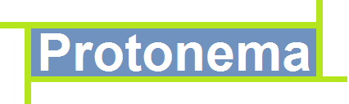

**PT. Protonema**

L’Avenue Office Tower 12th Floor Unit-C

Jl. Raya Pasar Minggu Kav.16 Pancoran Jakarta Selatan

DKI Jakarta 12780

Phone: 62-21-8066-7022

E-Mail: info@protonema.co.id

**About Us / tentang kami**

PT. Protonema didirikan pada tanggal 03 Juli 2013 dengan beralamatkan di L’Avenue Office lantai 12 Unit-C Jl. Raya Pasar Minggu kav.16, Pancoran, Jakarta Selatan 12780.

Protonema didirikan oleh Bapak Mochamad Taat Baryanto yang sekaligus menjabat sebagai Direktur Utama perusahaan.

Perusahaan ini bergerak di bidang Jasa IT terutama jasa konsultasi piranti lunak / keras, jasa pengembang peranti lunak, jasa konsultasi bidang bisnis, manajemen fasilitas komputer dan administrasi

**VISI / MISI**

Menjadi perusahaan IT terkemuka yang berdaya saing dengan memberikan layanan terdepan dalam menghasilkan produk dan jasa IT sebagai solusi terbaik, ter-integrasi, dengan pengelolaan secara profesional serta mengedepankan kepuasan pelanggan untuk relasi yang baik secara berkelanjutan.

MISI:

* Memberikan pelayanan terbaik demi tercapainya kepuasan pelanggan dengan jaminan kualitas pekerjaan , efisiensi, kecepatan yang terarah, ketepatan dan harga yang kompetitif.
* Mengedepankan profesionalisme dan kerja sama team dalam menghasilkan layanan yang berkualitas.
* Meningkatkan kemampuan dengan mengoptimalkan pengelolaan dan pengembangan sumber daya manusia yang unggul dan dapat dipercaya serta diandalkan.
* Mengembangkan kerjasama dan kemitraan usaha yang saling menguntungkan
* Mengoptimalkan inovasi teknologi terbaik dan terkini dalam setiap produk

**Produk / Jasa Perusahaan**

Perusahaan focus pada bidang jasa sebagai berikut :

1. Jasa Perawatan System
2. Instalasi Software / perangkat Lunak
3. Manage Operation : Infrastructure, Operating System, Database dan Aplikasi Bisnis
4. Konsultasi pengembangan System / Perangkat Lunak
5. Pengembangan Aplikasi Mobile

**Kelebihan / Why Choose Us**

Sejak didirikan kita mampu membuktikan kinerja kami patut diperhitungkan dalam persaingan usaha sejenis sehingga kita memperoleh kepercayaan dari pelanggan dengan perpanjangan kontrak berkesinambungan hingga saat ini.

Selain itu model kerja sama dengan perusahaan lain juga semakin berkembang dan meluas.

Pengembangan resource yang tepat dan terarah untuk mendukung kinerja lebih baik selalu menjadi prioritas kami.

**Kontak**

**PT. Protonema**

L’Avenue Office Tower 12th Floor Unit-C

Jl. Raya Pasar Minggu Kav.16 Pancoran Jakarta Selatan

DKI Jakarta 12780

Phone: 62-21-8066-7022

E-Mail: info@protonema.co.id